飞猪酒店供应商商业化变现

远程实习

1. 项目背景
行业：在线酒店住宿
产品：商业化搜索广告-订单广告
时间：2024.09-2024.12

一期：商户在资质满足的情况下，可在ebooking直通车参与飞猪供应商提供的订单广告（cps）。参与直通车的订单广告后，BD根据酒店创建单独的供应商，在平台卖房，通过出让产品佣金获取额外流量，与携程云梯产品实现类似。商户按照用户入住日期参与，最少参与14天。用户离店后，其入住日期参与活动的广告产生的离店订单，按比例收取广告费。
二期：为尽快拓展市场，需要放开酒店的库存和价格限制，降低BD的签约难度。可能造成提流后，供应商的rp没有在详情页露出。为保证平台流量收益，需要在提流前判断供应商rp的露出情况。

2. 基础知识

2.1 什么是流量（广告）变现？

商户通过商家端选择并购买想要投放的广告，平台根据商户的付费情况、用户的搜索偏好以及平台和广告的利益制定竞价、排序规则，展示给用户。用户根据自身需求产生搜索召回（曝光）、点击、下单等行为，平台收集用户效果数据，根据规则扣费，返回给商家。
其中，商户的广告投放和用户的行为效果数据进入平台后，其实是一个黑盒，广告变现的目的就是在这个黑盒中，实现各方利益最大化。

2.1.1 列表页常见广告类型
CPC：cost per click，按点击计费
CPM：cost per mille，按曝光计费
CPS：cost per sale，按订单计费
CPT：cost per time，按时间计费
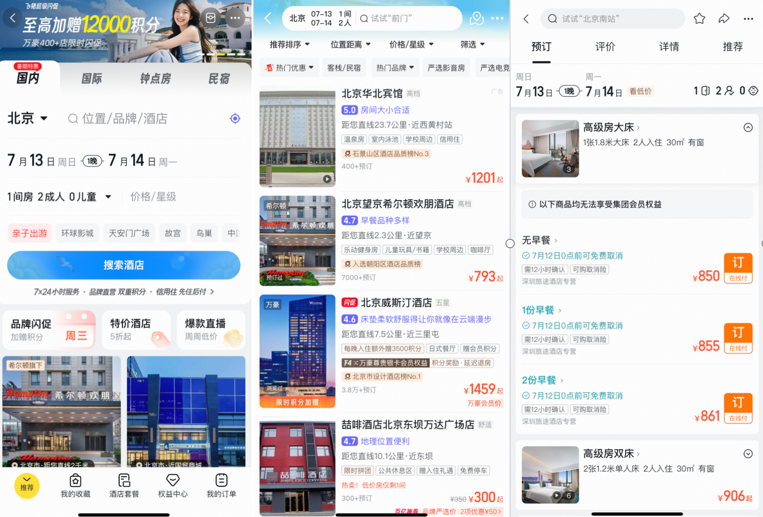

2.1.2 广告常见指标
曝光量：uv，单用户召回次数
点击量：uv，单用户点击次数
订单量：用户下单量
间夜量：一个订单可能有多个间夜
日预算（cpc）：商户当天投放广告设定的花费最大值
消耗：广告总费用（cps佣金）
底价：商户单房出价
GMV：平台总卖价
平台佣金：平台赚取的费用，=GMV-总底价-促销
CTR：点击率，=点击uv/曝光uv
CVR：转化率，=订单量/点击uv
ROI：GMV/消耗
ADR：GMV/间夜量

2.1.3 流量分发
搜索侧推荐召回：粗排/精排
广告因子包含在两个里面，cpc/cpm/cps采用ecpm竞价。
总体考虑的是：转化率和整体收益。

2.2 酒店业务广告是什么？
基于前面对广告的理解，我们打开酒旅软件后，点击酒店，会出现一个酒店搜索框，一般会默认选择你的定位附近，当天入住，次日离店。
为了更好的理解酒店广告，我们先了解一下酒店的基本知识：
点击 酒店查询 进入的页面被成为【列表页】，该页面按照算法逻辑展示酒店排序，该页面展示的酒店被称为【母酒店】。
点击一家母酒店，进入的页面被称为【详情页】，该页面下会展示该酒店的不同房型，被称为【母房型】。
下拉母房型，会得到新的列表，该列表的酒店被称为【子酒店】，为不同供应商提供的酒店，对应的房型也被称为【子房型】。
以上，可以总结出，母酒店是众多子酒店的合集，而用户下单的纬度，实际是对子酒店下单，订单信息归属于对应的供应商。

那么广告应该是落在什么纬度呢？
广告的购买和最终计费是落在子酒店纬度的，但是不同广告会根据不同维度进行效果数据归因。
比如：CPC广告是根据用户在列表页的行为产生计费的，因此用户只要在列表页的母酒店纬度产生了行为效果，则产生广告费用，计费按照子酒店的账户扣费；
CPS广告是根据用户的下单行为产生计费的，因此用户需要在子酒店纬度产生了下单行为，才会产生广告费用，计费仍然按照子酒店的账户扣费。

如何区分广告订单和平台订单？
广告单是由于广告带来的流量产生的，比如CPC的广告单是因为广告生效且在广告位时，用户点击后下单产生的订单。
CPS-离店状态
平台流量带来的订单为平台单。

2.3 CPS如何收费？
商户系统：e-booking
收益，成本=订单出价，ROI=收益/成本=GMV/广告消耗（cps佣金）
【平台佣金】=卖价-底价-促销
卖价-平台价格
底价-商户收到的费用
促销-如果是商户促销，是减在底价上；平台促销减在卖价上
【CPS广告消耗】=底价*费率*间夜量
费率是商户对CPS的出价
以上都是单个【间夜】维度计费。

默认值-建议/最低价

ecpm预估收益——竞价
gsp bid=下一位酒店bid*（该酒店的pctr/下一位的pctr）+0.01
CPC ecpm=gsp bid*pctr*竞价系数
CPS ecpm=费率*底价*间夜*pctr*pcvr*竞价系数

ROI=广告带来的GMV/cost（cost=点击*bid）

2.4 广告如何完成投放？

2.4.1 如何购买广告？
商户投放广告可以通过单个酒店、代理商或者集团进行购买。
一般来说，商户使用ebooking系统购买，代理商和集团使用代理商系统购买，因此会有酒店账户和代理商账户的区分。
首先，酒店个体要满足广告投放资质，由系统审核，部分新入驻平台的酒店可能需要运营手动审核；
其次，审核通过的酒店，不论是商家个人还是集体购买广告，都需要在保证【账户余额】充足的前提下设定【出价】和【投放时间】。
最后，商户提交，广告订单信息进入商业化后台，开始流转。
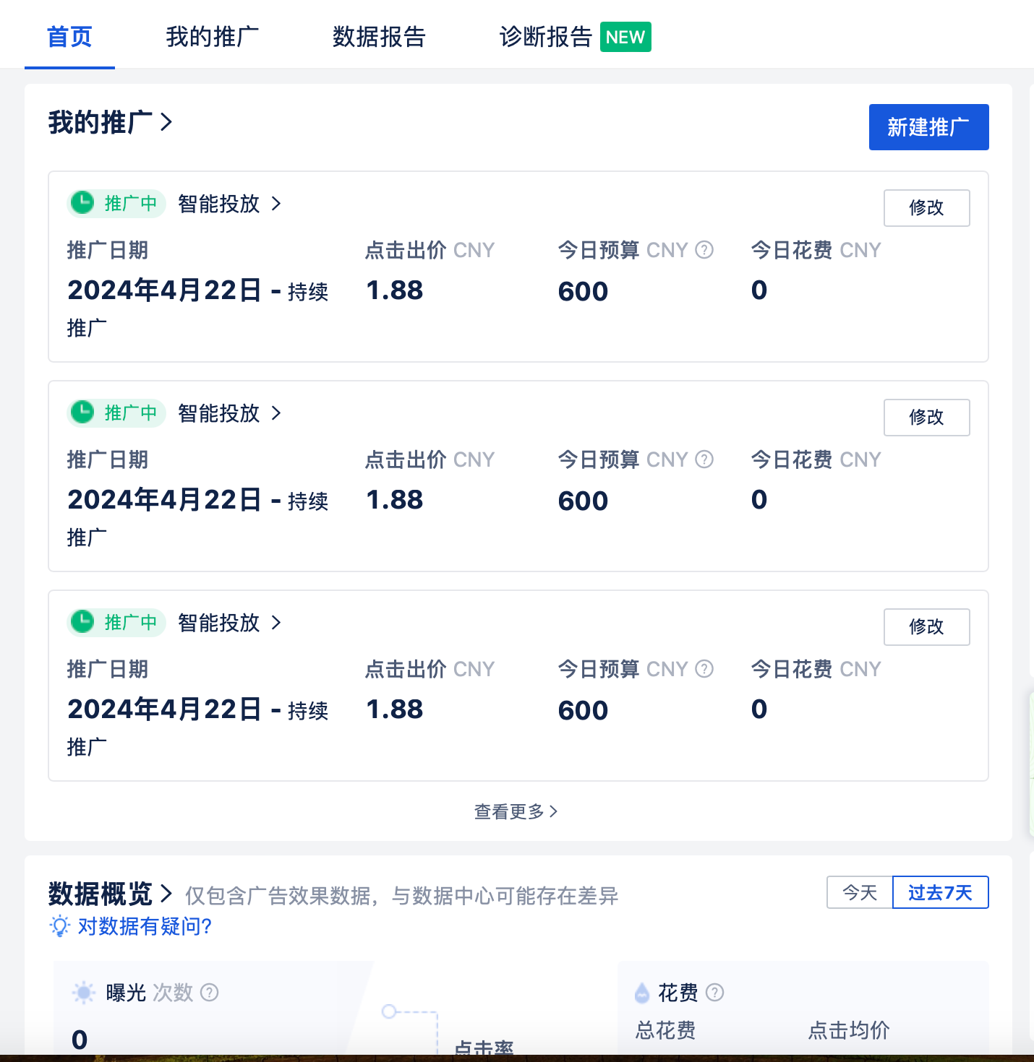
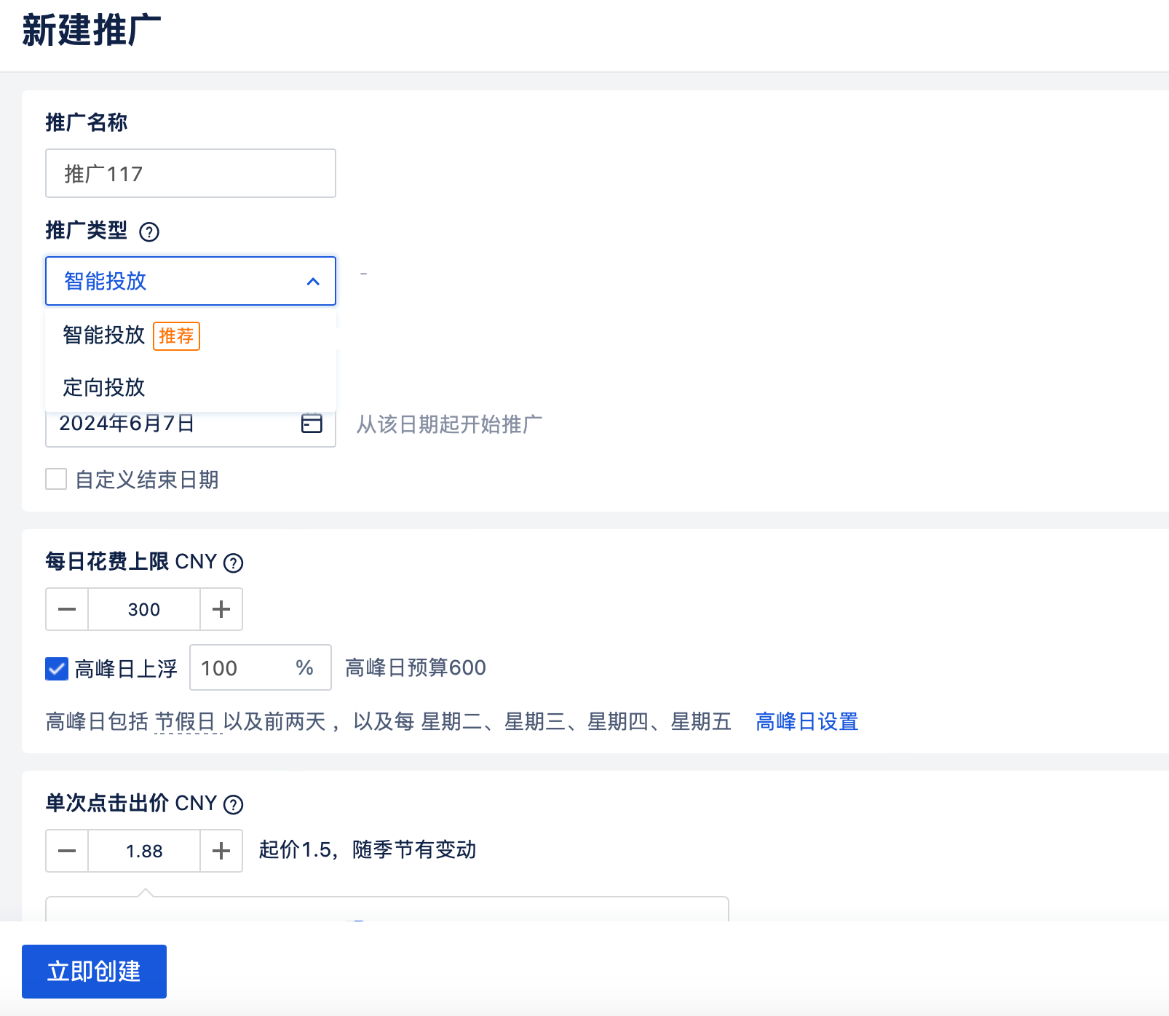
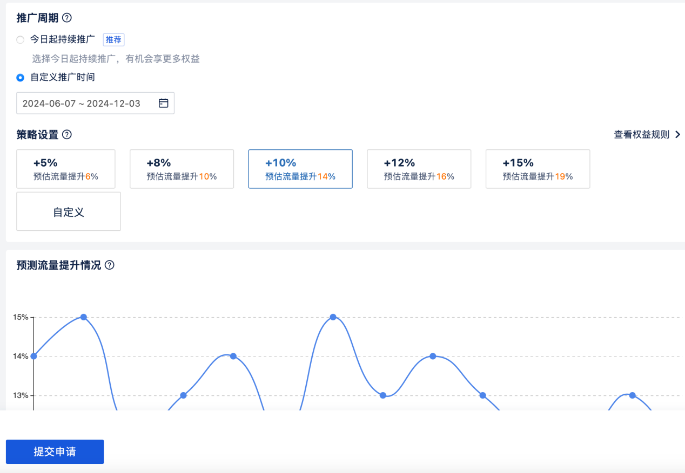

2.4.2 广告投放有哪些场景？
常规投放：所有列表页场景，具体分为城市、行政区、附近、商圈。
其中，召回只有一个结果且恰好为广告酒店，一般不作为广告场景展示和计费。
通常情况下，代理商后台会根据不同场景配置一些广告系数，例如：某城市或者某商黑名单、竞价系数、日预算最低配置等等，来限制广告投放。

2.4.3 广告投放有哪些位置？
CPC广告往往会给一些特定的位置来放置，3/8/13/18...并打广告标。
CPS没有固定位置。

2.5 现有现有CPS供应商情况

2.5.1 供应商签约下单
流转图：
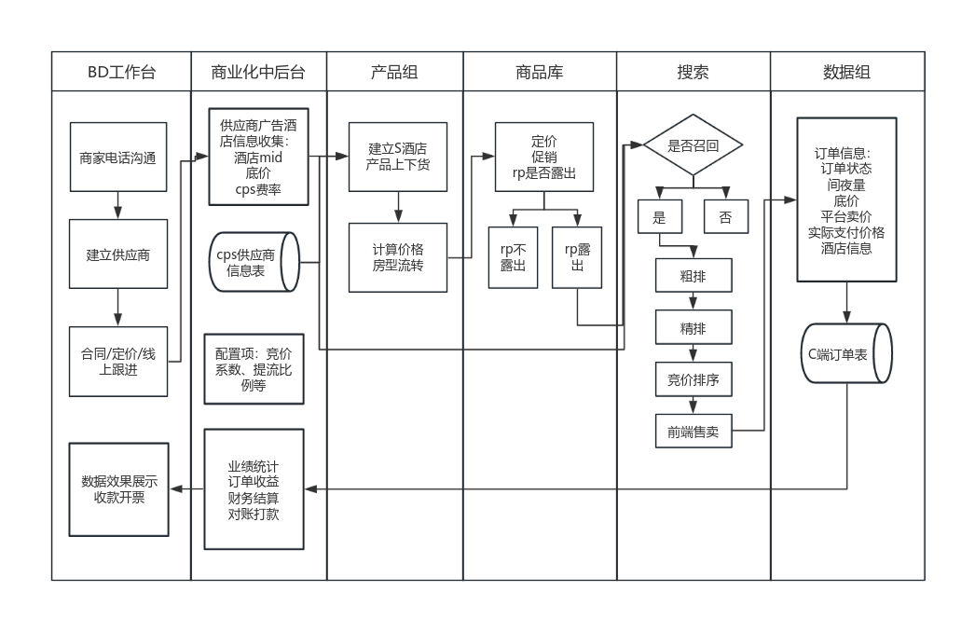

3 项目目标

3.1 问题拆解-如何发现商机？
目前直通车仅使用cpc广告对酒店收取广告费用，收入已经见天花板，因此急需新的渠道扩大收入。
参考竞品携程云梯，可以使用订单计费的模式扩大广告收入。
携程云梯采用底卖价同减的方式，定位是促销产品，结合飞猪现状，决定采用费率的形式进行收费，并给予到一定的流量扶持，来保证商户的参与情况，进而达成广告收入增长。

3.2 如何确定问题方案？
首先确定大的目标是保证商户参与率的同时提升广告收入。

如何保证商户参与率呢？
1、广告ROI要大于1。
2、给到商户的流量提升要满足商户的成本（即费率）

一期主要希望实现项目完整链路的搭建。
 | 方案提出 | 解决方法 | 可行性
商户侧 | 签约合适的酒店 | 1、规定底价  2、规定库存限制  3、对s酒店的可售状态作出判断 | 创建计划界面推荐  销售强联动-scrm系统信息打通
 | 二期：尽可能签约更多酒店 | 放宽对可售状态的限制，同时 | 可能会导致rp不露出，或露出后无订单，需要进一步制定策略
 | 激励商户选择订单广告投放 | 红包发放 | 属于运营策略，但是需要通过实际情况考虑红包对竞价的影响
 | 获取更多曝光，进而带来更多收入，同时保证ROI>1。 | 制定流量策略，使商户的广告前后收入保持不变 | 制定合理的流量提升公式
平台侧 | 给予更多流量。 | 1、排序过程中给予一定的流量扶持  2、对竞价公式进行提权 | 1、需要和搜索商议  2、根据历史数据配置合理的竞价系数
 | 精准匹配用户。 | 1、优化推荐召回模型  2、优化pctr、pcvr学习预测模型  3、优化混排中广告策略 | 1、搜索业务内容  2、需要单独开发细分模型  3、针对不同商户分层制定相应策略
用户侧 | 推荐的内容更匹配个人需求 | 与商户侧、平台的解决方案挂钩

3.3 如何制定目标？

3.3.1 一期灰度投放范围
首先确定新功能上新后的商户投放范围。

商户投放选择：
通过行业调研（运营来做）确认选择西安、呼和浩特（原因：广告使用占比较低，cps效果广告能更好打动商户）中的1000家酒店（商户有意向使用cps）优先灰度投放。

3.3.2 可售状态确认（一期，二期优化）
只处理供应商计划，新增接口，每15分钟给搜索同步一次计划关联s酒店的可售情况：
1、更新时间：推送时间
2、计划id：只看状态为有效的计划
3、可售list：结构为[入住日期1，是/否；入住日期2，是/否]，例如[20230920,1；20230921,0]。入住日期看未来14天（0-6点包含昨日和当天，6点后包含当天，14天可配置），s酒店下有任意rp有库存且价格有效即为可售。（产品组之前提供的库存和价格有效接口可复用）
  - 推送日期09/20
  - 计划A活动日期09/15-11/30，那么同步09/20-10/03是否可售
  - 计划B活动日期09/15-09/30，那么同步09/20-09/30是否可售
  - 计划C活动日期10/01-10/30，那么同步10/01-10/14是否可售
  - 接口请求失败/超时结果数据不更新，再次请求重试

3.3.3 数据库搭建（一期）
1、数据更新频次：
每周更新一次，周一展示最新数据
2、数据结果
酒店id、酒店名称、星级、品牌、主房型id、主房型名称、早餐份数、间夜建议底价、间夜最高底价、最低库存、同比、推广日期
本期不考虑早餐份数，按0处理。
3、酒店签约条件：
1）基础数据：订单按照下单时间取支付单，非小时房订单、非免房订单（按供应商id过滤），该数据用于计算最低库存、参与条件判断。
2）看近28天数据，支付单＞0的酒店并且评分≥3.8分【购买条件与签约条件保持一致】
3）不符合，不计算签约底价，页面提示“不符合产品购买条件”

3.3.4 库存限制确认（一期）
使用3、1）基础数据，
可签约房型不限制，所有有产房型均可以
按支付间夜量TOP取60%（可配置）间夜量的房型，需限制每日最低库存；最低库存=近28天日均销售间夜量*70%(向上取整）；剩余房型不限制。
思考原因？
如酒店A 共4个房型，可签约房型及最低库存计算如下：
房型销量排名 | 房型 | 日均支付间夜数 | 间夜占比 | 是否可签约 | 最低库存
1 | 大床房 | 21 | 53% | 是 | 15
2 | 双床房 | 14 | 35% | 是 | 10
3 | 主题房 | 5 | 13% | 是 | 不限制
4 | 阁楼房 | 0 | 0% | 否 | 不限制
 | 总计 | 40 | 100% |  | 25

3.3.5 价格限制确认（一期）
1）基础数据：酒店去年1月1日至今每天+每个主房型id的支付单最低底价，非小时房订单、非免房订单（按供应商id过滤），该数据用于计算底价：字段：mid、日期、m房型id、最低底价
2）先根据去年VS今年同期的的最低底价同比，今年最低底价/去年最低底价-1，保留4位小数，区间限制为-20%～10%（可配置）。
3）再计算推广时段的建议/最高底价，最高底价=去年推广同期最低底价*（1+同比）；建议底价=最高底价*0.95（可配置）；保留整数，向下取整。
举例：
若23年9月27日设置投放计划，计算去年VS今年变化比例
主房型id | 2022/01/01-2022/09/26最低底价 | 2023/01/01-2023/09/26最低底价 | 同比
1 | 167 | 146 | -12.57%
2 | 158 | 145 | -8.23%

A. 若推广时间段为23年9月28-23年10月28日（推广30天），计算建议底价和最高底价
主房型id | 2022/09/28-2022/10/28最低底价 | 同比 | 2023/09/28-2023/10/28建议底价 | 2022/09/28-2022/10/28最高底价
1 | 144 | -12.57% | 118=125*0.95 | 125=144*（1-12.54%）
2 | 140 | -8.23% | 121=128*0.95 | 128=140*（1-8.23%）

B. 若推广时间段为24年01月01-24年01月31日（推广31天），计算建议底价和最高底价
主房型id | 2023/01/01-2023/01/31最低底价 | 同比 | 2024/01/01-2024/01/31建议底价 | 2024/01/01-2024/01/31最高底价
1 | 160 | -12.57% | 132 | 139
2 | 155 | -8.23% | 134 | 142

3.3.6 一期目标预测
拉取过去两周的自然流量数据进行预估。
1、首先确认流量的基础提升指标：
假设提流比例是A%，费率是X%，目标是让商户出价后大于等于之前的流量收入，则有：
1）广告前收入=ADR【（=GMV/间夜）】*CTR*CVR*自然流量
2）广告后收入=ADR*CTR*CVR*自然流量*（1+A%）*（1-X%）
令1）=2），则有A=X/（1-X）---即基础提流比例=A=费率/（1-费率）。
2、广告定价：
和搜索商议给到10%的额外流量，通过1计算，建议费率在9%。一期mvp版本将cps推荐费率定在8%。

根据历史两周的数据可以预估出：
一期预测：
酒店数量 | 签约率 | 历史曝光uv | 基础流量提升 | 广告曝光uv | 费率 | 历史总底价 | 广告底价 | 广告收入
1000 | 90% | 108804066 | 8.70% | 9461223 | 8% | 187747629 | 16325881 | 1175463
其中：
基础流量提升=平均费率/（1-平均费率）
广告曝光uv=历史曝光uv*基础流量提升比例
广告底价=历史总底价*签约率*基础流量提升比例
广告收入=广告底价*平均费率
在签约率90%，平均费率8%的前提下，一期项目搭建预计可带来117.5w的广告收入。

3.3.7 二期优化-放宽rp露出判断标准
用户请求列表页，若召回供应商订单广告酒店
需计算该用户若成单，购买该酒店房型的概率（商业化后台统计）
然后根据商品库提供的嘉硕供应商rp在详情页的露出情况，计算供应商订单广告露出rp的成单概率，计算如下：
m房型 | 成单占比（商业化后台统计） | rp露出（商品库提供）
A | 0.4 | 0
B | 0.25 | 1
C | 0.15 | 0
D | 0.15 | 1
E | 0.05 | 0
F | 0 | 1
成单概率（搜索计算） |  | 0.25*1+0.15*1+0*1=0.4

再根据商业化后台竞价系数配置，确定成单概率系数，从而控制ecpm竞价：
•成单概率=0，该酒店本次请求不提流，且不参与ecpm竞价
•成单概率>0，该酒店本次请求在基础提流的基础上，CPS ecpm竞价公式✖成单概率竞价系数，自然酒店ecpm对应✖（1-成单概率竞价系数）。

3.3.8 二期目标预测
放开可售状态判断后
若按照全部可售则签约率最高会上升到92%，新增的签约酒店仍然按照8%的平均费率，将费率和流量提升拉平后预估数据如下：
酒店数量 | 签约率 | 广告曝光uv | 流量提升 | 费率 | 历史广告底价 | 广告收入
1000 | 92% | 14571615 | 9.68% | 8.75% | 12760623 | 1026811

二期预计可以带来7.52%的收入提升。

4 项目方案

4.1 项目说明
商户在资质满足的情况下，可在ebooking直通车参与飞猪供应商提供的订单广告（cps）。参与直通车的订单广告后，BD根据酒店创建单独的供应商，在平台卖房，通过出让产品佣金获取额外流量，与携程云梯产品实现类似。商户按照用户入住日期参与，最少参与14天。用户离店后，其入住日期参与活动的广告产生的离店订单，按比例收取广告费。

4.2 项目合作方
合作方 | 内容 | 人员
商业化产品 | 总负责人 | 1
中后台产品 | 系统搭建 | 1
财务产品 | 财务系统、合同 | 1
商业化运营 | 1）计划创建、审核  2）销售培训  3）商户调研 | 2
商业化后台研发 | 1）数据落表、传输  2）PC端页面开发  3）APP页面开发  4）可签约房型判断  5）分时数据  6）财务结算 | 前端3  后端4  数据2
商业化后台设计 | 1）ebooking页面设计  2）代理商平台页面设计 | 1
搜索研发 | 1）竞价排序  2）提流计算  3）广告日志 | 1
产品组产品 | 库存接口调用 | 1
商品库产品 | canbook接口调用 | 1

4.3 商业化研发

4.3.1 计划同步
一期：
全量接口：新接口（/复用原来），为空的字段不传，商业化后台提供
增量接口：新接口，搜索提供
二期：
计划中增加s酒店id（供应商s酒店）
S酒店可售状态-不判断（搜索上线后再关闭）

4.3.2 BD签约判断（一期）
1、数据更新频次：
每周更新一次，周一展示最新数据
2、数据结果
酒店id、酒店名称、星级、品牌、主房型id、主房型名称、早餐份数、间夜建议底价、间夜最高底价、最低库存、同比、推广日期
本期不考虑早餐份数，按0处理。
3、酒店签约条件：
1）基础数据：订单按照下单时间取支付单，非小时房订单、非免房订单（按供应商id过滤），该数据用于计算最低库存、参与条件判断。
2）看近28天数据，支付单＞0的酒店并且评分≥3.8分【购买条件与签约条件保持一致】
3）不符合，不计算签约底价，页面提示“不符合产品购买条件”
4、房型签约条件
使用3、1）基础数据，
可签约房型不限制，所有有产房型均可以
按支付间夜量TOP取60%（可配置）间夜量的房型，需限制每日最低库存；最低库存=近28天日均销售间夜量*70%(向上取整）；剩余房型不限制。
思考原因？
如酒店A 共4个房型，可签约房型及最低库存计算如下：
房型销量排名 | 房型 | 日均支付间夜数 | 间夜占比 | 是否可签约 | 最低库存
1 | 大床房 | 21 | 53% | 是 | 15
2 | 双床房 | 14 | 35% | 是 | 10
3 | 主题房 | 5 | 13% | 是 | 不限制
4 | 阁楼房 | 0 | 0% | 否 | 不限制
 | 总计 | 40 | 100% |  | 25

5、房型签约条件
1）基础数据：酒店去年1月1日至今每天+每个主房型id的支付单最低底价，非小时房订单、非免房订单（按供应商id过滤），该数据用于计算底价：字段：mid、日期、m房型id、最低底价
2）先根据去年VS今年同期的的最低底价同比，今年最低底价/去年最低底价-1，保留4位小数，区间限制为-20%～10%（可配置）。
3）再计算推广时段的建议/最高底价，最高底价=去年推广同期最低底价*（1+同比）；建议底价=最高底价*0.95（可配置）；保留整数，向下取整。
举例：
若23年9月27日设置投放计划，计算去年VS今年变化比例
主房型id | 2022/01/01-2022/09/26最低底价 | 2023/01/01-2023/09/26最低底价 | 同比
1 | 167 | 146 | -12.57%
2 | 158 | 145 | -8.23%

A. 若推广时间段为23年9月28-23年10月28日（推广30天），计算建议底价和最高底价
主房型id | 2022/09/28-2022/10/28最低底价 | 同比 | 2023/09/28-2023/10/28建议底价 | 2022/09/28-2022/10/28最高底价
1 | 144 | -12.57% | 118=125*0.95 | 125=144*（1-12.54%）
2 | 140 | -8.23% | 121=128*0.95 | 128=140*（1-8.23%）

B. 若推广时间段为24年01月01-24年01月31日（推广31天），计算建议底价和最高底价
主房型id | 2023/01/01-2023/01/31最低底价 | 同比 | 2024/01/01-2024/01/31建议底价 | 2024/01/01-2024/01/31最高底价
1 | 160 | -12.57% | 132 | 139
2 | 155 | -8.23% | 134 | 142

4.3.3 S酒店可售状态判断（一期）
只处理供应商计划，新增接口，每15分钟给搜索同步一次计划关联s酒店的可售情况：
1、更新时间：推送时间
2、计划id：只看状态为有效的计划
3、可售list：结构为[入住日期1，是/否；入住日期2，是/否]，例如[20230920,1；20230921,0]。入住日期看未来14天（0-6点包含昨日和当天，6点后包含当天，14天可配置），s酒店下有任意rp有库存且价格有效即为可售。（产品组之前提供的库存和价格有效接口可复用）
  - 推送日期09/20
  - 计划A活动日期09/15-11/30，那么同步09/20-10/03是否可售
  - 计划B活动日期09/15-09/30，那么同步09/20-09/30是否可售
  - 计划C活动日期10/01-10/30，那么同步10/01-10/14是否可售
  - 接口请求失败/超时结果数据不更新，再次请求重试

4.3.4 商业化后台
在黑白名单、提流/打压部分新增供应商订单广告
使用方式：传给搜索使用。

4.4 商品库（二期）
在canbook（是否可定）接口返回，m酒店+s酒店+露出的m房型id列表

4.5 搜索研发

4.5.1 AB测试
一期：
对照组A：无供应商广告（50%）
试验组B：有供应商广告（25%）
C/D/E：预留
二期：
对照组A：无供应商广告（50%）
实验组B：有供应商广告，原计划，手动判断s酒店可售情况（25%）
实验组C：有供应商广告，新计划，通过商品库判断可售概率（25%）
D/E：预留

4.5.2 计划同步
新增广告类型。
注意增量接口实时更新账户的余额。

4.5.3 计划生效
计划优先级（单个商户判断计划生效逻辑）
同个商户有多个计划时优先级如下：
- 若某酒店只有1个CPS计划生效，按对应计划生效；
- 若某商户同时有CPS、CPC计划生效，优先读取配置，兜底CPC计划生效。

4.5.4 S酒店可售判断是否提流（一期）（注：二期取消）
若生效的是生意通计划，需要对比用户搜索的入住日期和计划日期对应可售状态，判断是否提流，举例如下：
计划日期09/15-09/30，搜索入住日期10/01，不提流
计划日期09/15-09/30，搜索入住日期09/20，且s酒店可售，提流
计划日期09/15-09/30，搜索入住日期09/20，但s酒店不可售，不提流
计划日期09/15-12/30，搜索入住日期12/01，无s酒店可售状态，不提流

4.5.5 竞价排序逻辑
全召回排序结果，按可占用位置由上到下插入：
CPS ecpm=pctr*pcvr*（底价*费率*竞价系数+佣金）
自然酒店：ecpm=pctr*pcvr*佣金
pctr、pcvr使用算法模型进行学习预测。
若第j位为CPS酒店，使用ecpm_{j}与其当前1、2、…j个酒店的ecpm值进行比较，找出低于ecpm_{j} 的酒店集合A：
（0:ecpm_{a}，position）
（1:ecpm_{b}，position）
（2:ecpm_{c}，position）
（3:ecpm_{d}，position）
（N：ecpm_{n}，position） (a、b、c、d、n小于j但不等于3，8，13....)
第j位可使用酒店集合A中的酒店位置。

4.5.6 成单概率系数（二期）
用户请求列表页，若召回供应商订单广告酒店
需计算该用户若成单，购买该酒店房型的概率（商业化后台统计）
然后根据商品库提供的嘉硕供应商rp在详情页的露出情况，计算供应商订单广告露出rp的成单概率，计算如下：
m房型 | 成单占比（商业化后台统计） | rp露出（商品库提供）
A | 0.4 | 0
B | 0.25 | 1
C | 0.15 | 0
D | 0.15 | 1
E | 0.05 | 0
F | 0 | 1
成单概率（搜索计算） |  | 0.25*1+0.15*1+0*1=0.4

再根据商业化后台竞价系数配置，确定成单概率系数，从而控制ecpm竞价：
•成单概率=0，该酒店本次请求不提流，且不参与ecpm竞价
•成单概率>0，该酒店本次请求在基础提流的基础上，CPS ecpm竞价公式✖成单概率竞价系数，自然酒店ecpm对应✖（1-成单概率竞价系数）。

4.5.6 基础提流比例计算
原竞价公式：
CPS eCPM = pctr*pcvr*单间夜CPS佣金+pctr*pcvr*单间夜平台佣金
自然酒店 ecpm=pctr*pcvr*单间夜平台佣金
竞价体系不变，做流量提升。
假设提流比例是A%，费率是X%，目标是让商户出价后大于等于之前的流量收入，则有：
1）广告前收入=ADR【（=GMV/间夜）】*CTR*CVR*自然流量
2）广告后收入=ADR*CTR*CVR*自然流量*（1+A%）*（1-X%）
令1）=2）
则有A=X/（1-X）
即基础提流比例=A=费率/（1-费率）。

5 项目效果

5.1 项目进度
本次需求分别提给：
商业化团队的研发-负责广告中后台、商户端平台搭建、接口透传、公式计算等
商业化团队数据开发-数据交互、结算
商业化团队设计-app、pc端页面设计
商业化团队运营-商户调研、计划审核、销售培训
搜索研发-做AB测试、广告竞价排序、流量提升、rp露出概率计算
商业化团队开发+测试3周，搜索开发+测试3周，前端开发+测试2周，同步进行，联调1周，最终4周上线。

5.2 效果数据
一期数据结果：
AB各50%流量
签约率 | 76% | 92%
 | A组 | B组 | 变化
自然曝光uv | 61714754 | 61633015 | -0.13%
广告曝光uv |  | 6018710
流量提升比例 |  | 9.77%
ctr | 7.26% | 7.52% | 3.54%
cvr | 8.12% | 8.17% | 0.65%
费率 |  | 9.65%
自然流量订单 | 363816 | 378661 | 4.08%
广告订单 |  | 20269 | -27.88%
广告订单占比 |  | 5.35%
广告收入 |  | 477510

广告理论上应该是签约率*广告曝光uv*ctr*cvr，订单占比应该是9.77%，通过计算，这里少了27.88%的订单，为什么？

二期数据结果：
参与率 | 89.80% |  |  | 18.15%
 | A组 | B组 | C组 | 变化1 | 变化2
自然曝光uv | 62453665.03 | 33797623 | 33860993 | 8.33% | 0.19%
广告曝光uv |  | 3310612 | 3428561 |  | 3.56%
流量提升比例 |  | 9.80% | 10.13% |  | 3.37%
ctr | 7.28% | 7.56% | 7.73% | 3.82% | 2.29%
cvr | 8.09% | 8.15% | 8.14% | 0.75% | -0.17%
费率 |  | 9.65% | 9.57% |  | -0.83%
自然流量订单 | 367822 | 208212 | 213004 | 13.21% | 2.30%
广告订单 |  | 13409 | 14937 | -22.88% | 11.40%
广告订单占比 |  | 6.44% | 7.01%
广告收入 |  | 292057 | 322641 |  | 10.47%

思考1：为什么这次改版以后gap还有22.88%？后续该怎么优化？
思考2：为什么二期订单增长远高于曝光和ctr的增长？

6 项目复盘

6.1 项目流程
【项目背景】
一期：商户在资质满足的情况下，可在ebooking直通车参与飞猪供应商提供的订单广告（cps）。参与直通车的订单广告后，BD根据酒店创建单独的供应商，在平台卖房，通过出让产品佣金获取额外流量，与携程云梯产品实现类似。商户按照用户入住日期参与，最少参与14天。用户离店后，其入住日期参与活动的广告产生的离店订单，按比例收取广告费。
二期：为尽快拓展市场，需要放开酒店的库存和价格限制，降低BD的签约难度。可能造成提流后，供应商的rp没有在详情页露出。为保证平台流量收益，需要在提流前判断供应商rp的露出情况。
【项目目标】
总目标：拓展供应商市场，提升签约量，通过广告流量策略分配，最终实现广告收入最大化增长。
一期目标：跑通项目初期搭建，预计完成广告收入114.5w，根据一期数据决定后续优化方向
二期目标：拓宽签约市场，二期预计可以带来7.52%的收入提升
【项目动作】
一期：
1）供应商id搭建，新增广告类型
2）签约条件制定-定价/库存计算
3）手动判断s酒店可售状态
4）确定竞争模式以及竞价排序
5）提流比例公式
二期：
1）取消手动可售状态判断
2）接入商品库接口
3）新增rp露出概率计算公式

【项目结果】
一期：商户参与率76%，全量预计带来广告收入95.5w。
二期：商户签约率增长18.15%，流量提升带来的广告收入提升10.47%，全量预计带广告收入129w。

6.2 项目难点
1、数据预测
如何准确找到历史数据指标
2、定价/库存预算
如何通过历史数据进行手动预算，如何确认用那一段时间的历史数据
3、数据交互
涉及与搜索部门的数据交互，哪些数据权限要在我们自己手里，哪些要搜索来提供，怎样能保证策略安全性的同时提高效率

6.3 项目优化点
1、一期由于时间比较急，没有能够直接拿到商品库的数据
2、二期仍有22.88%的订单gap，说明虽然判断rp露出概率准确了（流量精准了）但是部分酒店rp仍不会露出，这部分可以单独拿出来分析，看是底价还是库存的问题，可以建议商户进行库存/价格管理。
3、通过前两期项目已经搭建完毕，后面可以进一步调整竞价系数。

